Informiranje roditelja

U cilju izgradnje povjerenje i pružili dodatnu uslugu djeci i roditeljima kroz organiziran program pomoći u učenju redovito informiramo roditelje o našim aktivnostima i planovima.

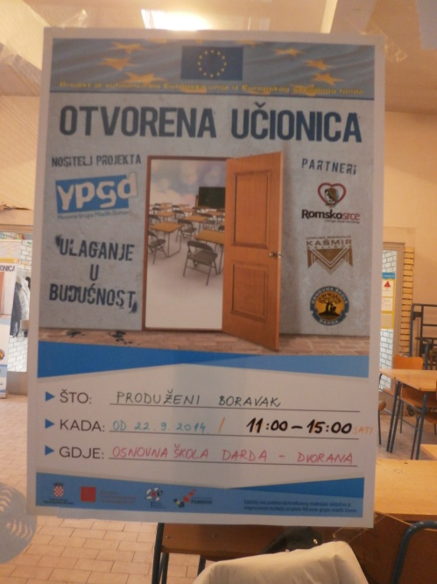
LETAK
OŠ Darda
Produženi boravak
11:00-15:00 sati
Dani škole "Naših 50"
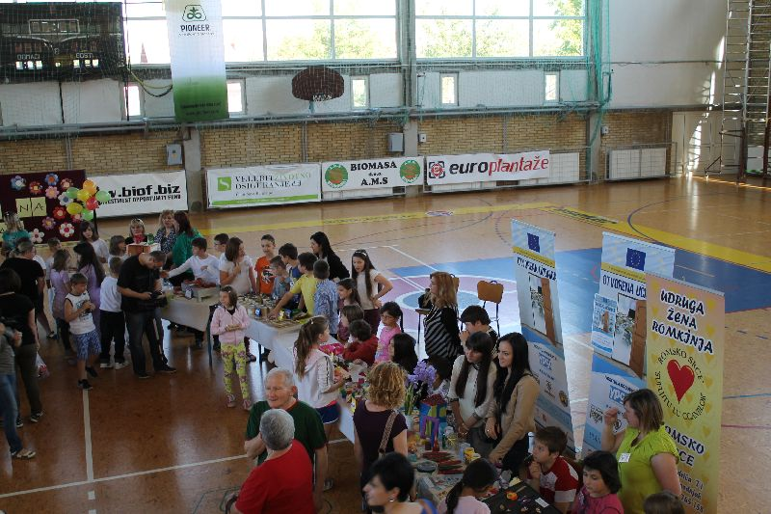
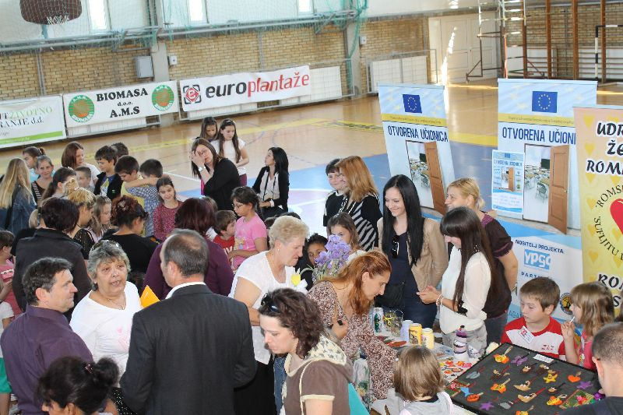

Dani kruha i zahvalnosti za plodove zemlje
